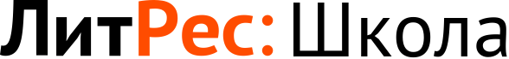

Инструкция читателя

Где и как можно пользоваться электронной библиотекой?
Читать книги можно на любых персональных компьютерах (ноутбуках, моноблоках), а также на планшетах, смартфонах и других мобильных устройствах (Android, iOS, Windows 10).

Чтение через персональный компьютер или ноутбук

Вход читателя в систему
Для начала вам нужно авторизоваться. Откройте в браузере вашего компьютера или ноутбука сайт school.litres.ru и введите в поля формы выданный вам номер читательского билета (логин) и пароль:
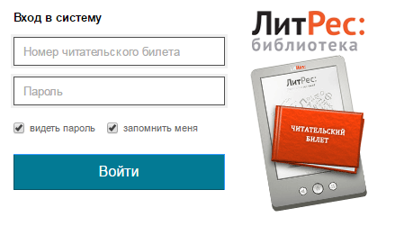

(Если вы забыли или потеряли свой номер читательского билета или пароль — обратитесь в школьную библиотеку)

Поиск, получение и чтение книг
На сайте электронной библиотеки представлено большое количество интересных электронных книг в различных жанрах. И читатель может получить любую из них, если она соответствует его возрасту. Для этого с помощью поиска (или просмотра каталога) найдите интересующую книгу и на странице с описанием нажмите на кнопку «Взять в библиотеке».

Например, вам захотелось почитать сказку про волшебника Изумрудного города. Вы вводите в поиск «волшебник» и дальше выбираете нужную книгу:
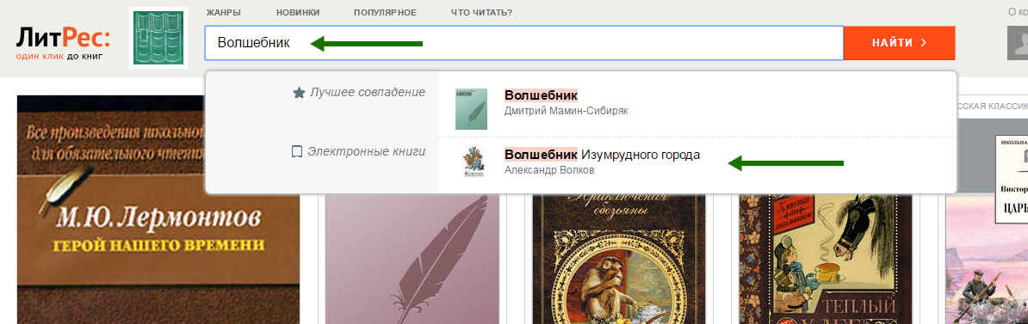

На странице с описанием книги вы нажатием кнопки «Взять в библиотеке» получаете книги и сразу же можете приступать к чтению, используя кнопку «Читать онлайн»:
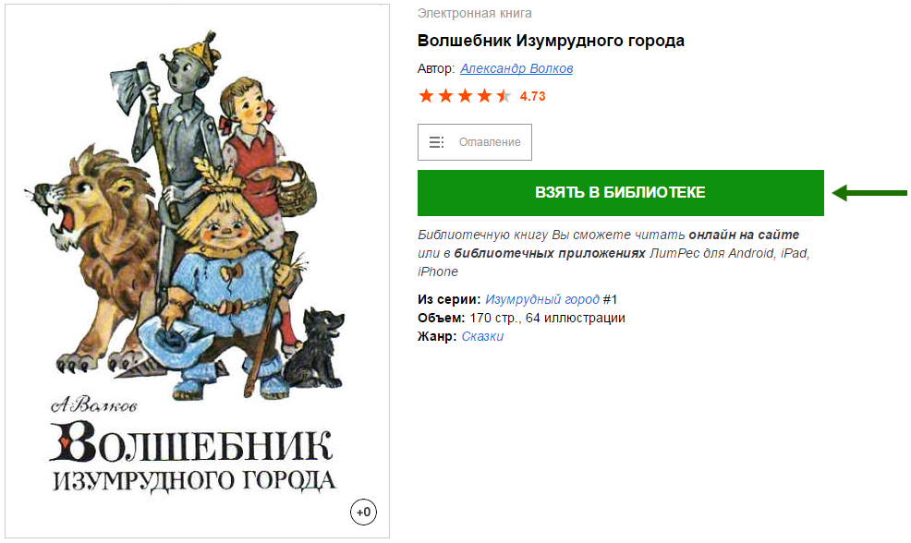
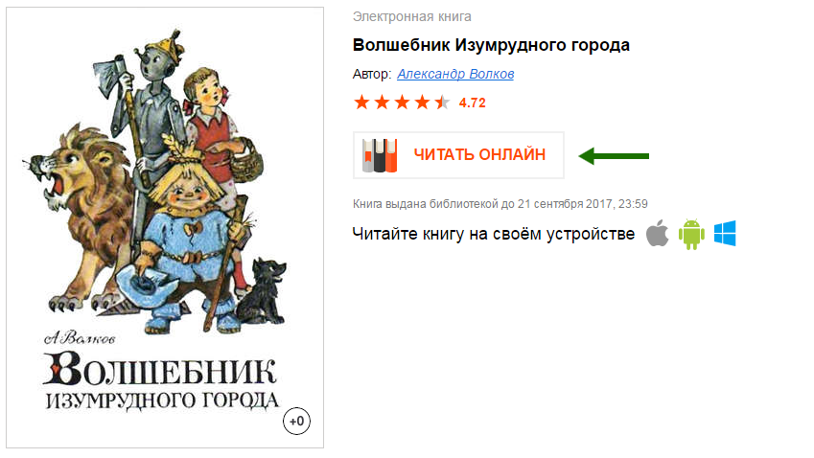

(Для пролистывания книги используйте кнопки-стрелки на клавиатуре или колёсико мыши)

Когда вы закончите чтение книги, вам не нужно «возвращать» её в библиотеку — она автоматически вернётся в библиотеку через год после получения.

Если на странице книги нет кнопки «Взять в библиотеке», а есть только кнопка «Запросить у библиотекаря», то это означает, что вы не можете мгновенно получить книгу. Вам необходимо сначала запросить книгу, а потом некоторое время подождать, пока библиотекарь выдаст вам эту книгу.
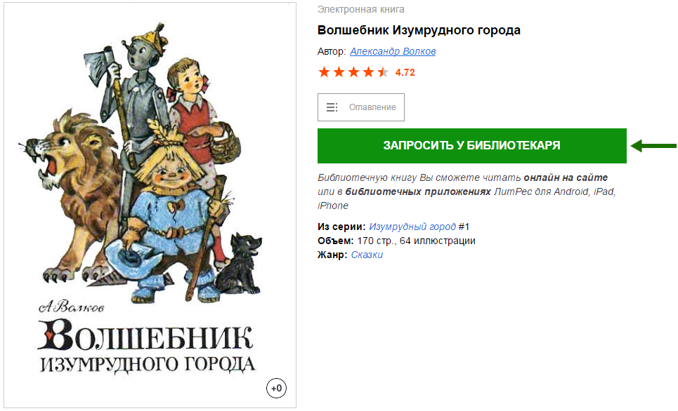

После того как библиотекарь одобрит ваш запрос и выдаст вам книгу, вы получите уведомление на e-mail, а также выданная книга появится в разделе «Мои книги»:
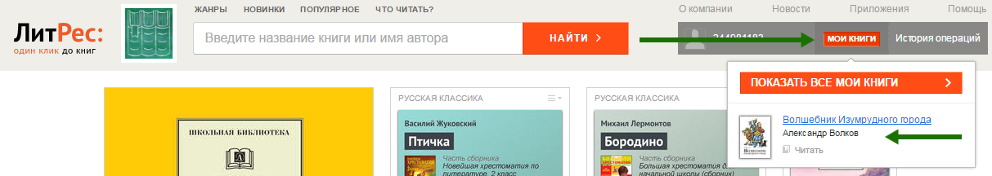
В этом разделе будут собираться все-все книги, полученные вами в библиотеке (или принудительно выданные вам библиотекарем). И вам не придётся каждый раз повторно их искать.
В некоторых случаях библиотекарь может отказать вам в выдаче книги. В этом случае вы также получите уведомление на ваш e-mail, в котором будет написана причина отказа.

